Отчет за январь по кошечке из подвального окошка, с ободранной спинкой, с Запсиба
Екатерина Гилева
Приход:
07.01.2019г.- Анастасия Волобуева на карту ОЗЖ – 100 руб.
08.01.2019г. Анна Жидкова – 100 руб. на голодный телефон Билайн
08.01.2019г. Ксения Проскурякова на карту общества ОЗЖ 200 руб.
11.01.2019г. Татьяна Потапова
150 с карты * 8506 - целевой сбор на такси, перевозка клетки.
11.01.2019г. Людмила Хрущева
С карты 3935, 200р с пометкой, для кошки с ильинки – целевой сбор на такси, перевозка клетки.
Итого: 750 руб.
Расход:
- Прием в ветклиннике ул.Горьковская 16.- 332 рубля 29 копеек.- собственные средства Гилева Екатерина
- Прием в вет.клиннике Ветсоветъ – Ренген, анализы, инъекции, первичный прием врача – 1270 рублей – прием в долг - ОЗЖ «Кот и Пес».
- Мед.препараты для инъекций в вет.клиннике «ВетСоветъ»
470 руб. – прием в долг - ОЗЖ «Кот и Пес»
- Наполнитель, медикаменты для лечения на передержке 480рублей 20 копеек. Собственные средства Гилева Екатерина.
- Оплата такси для перевозки клетки со счета ОЗЖ «Кот и Пес» - 300 руб.
Итого расход: 2852,49 руб.
Гилева Екатерина.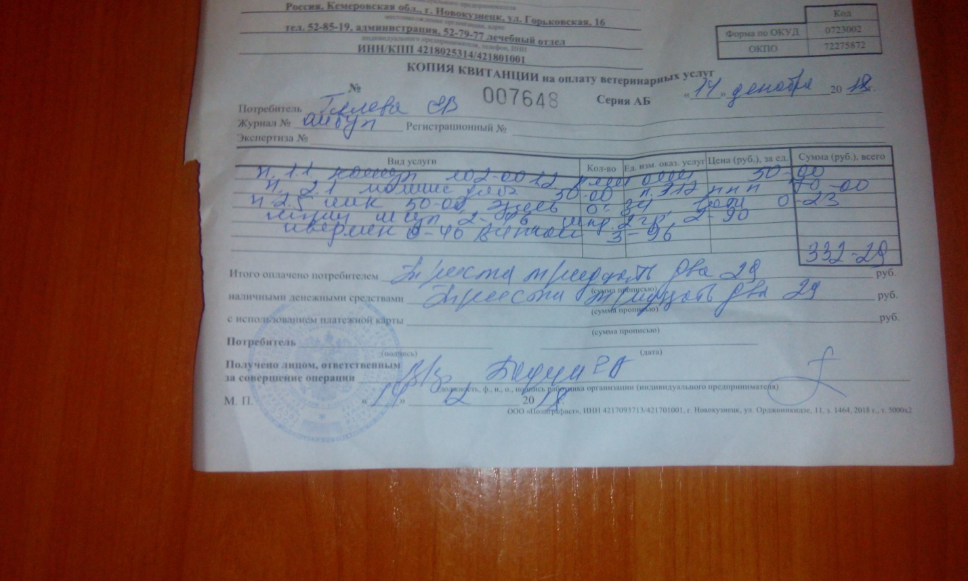

Расход: Прием в вет.клиннике Ветсоветъ – Ренгент, анализы, инъекции, первичный прием врача – 1270 рублей – прием в долг - ОЗЖ «Кот и Пес».
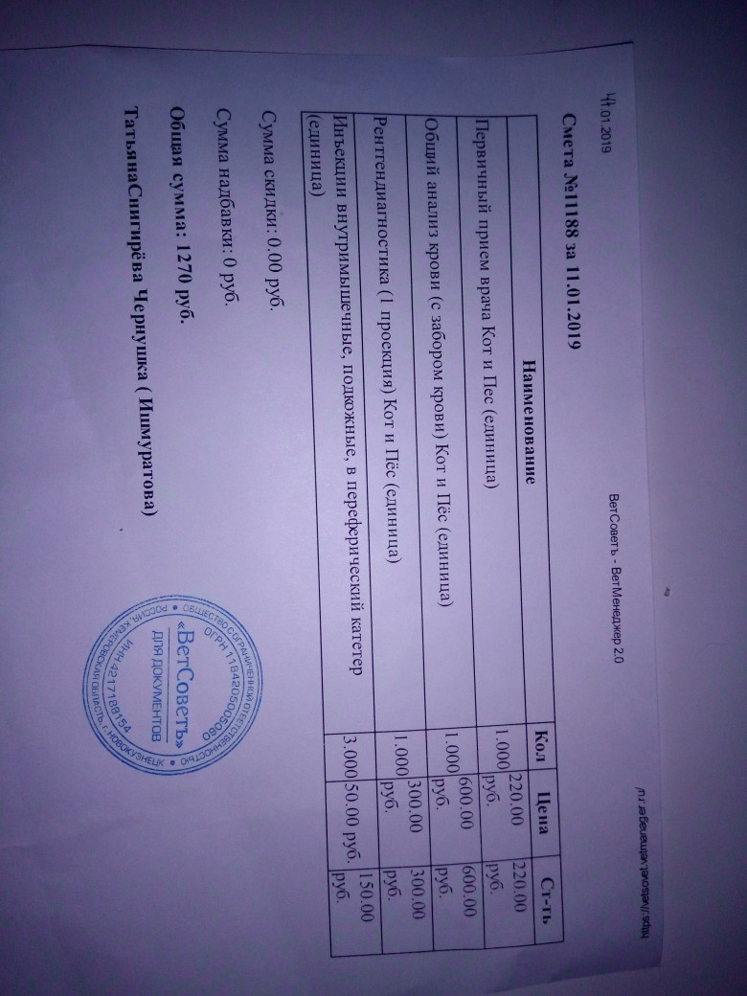

Мед.препараты для инъекций в вет.клиннике «ВетСоветъ»
470 руб. – прием в долг - ОЗЖ «Кот и Пес»

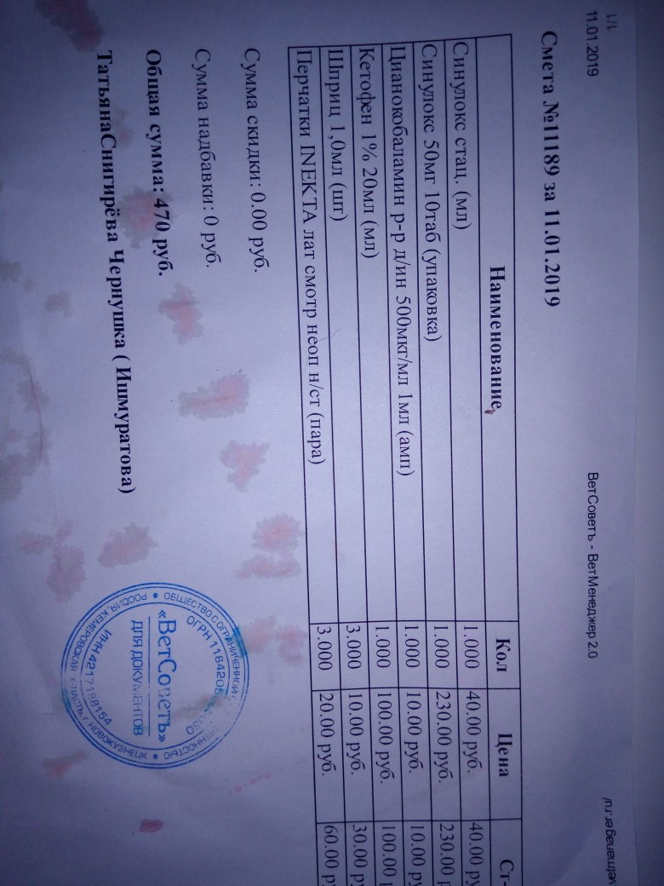

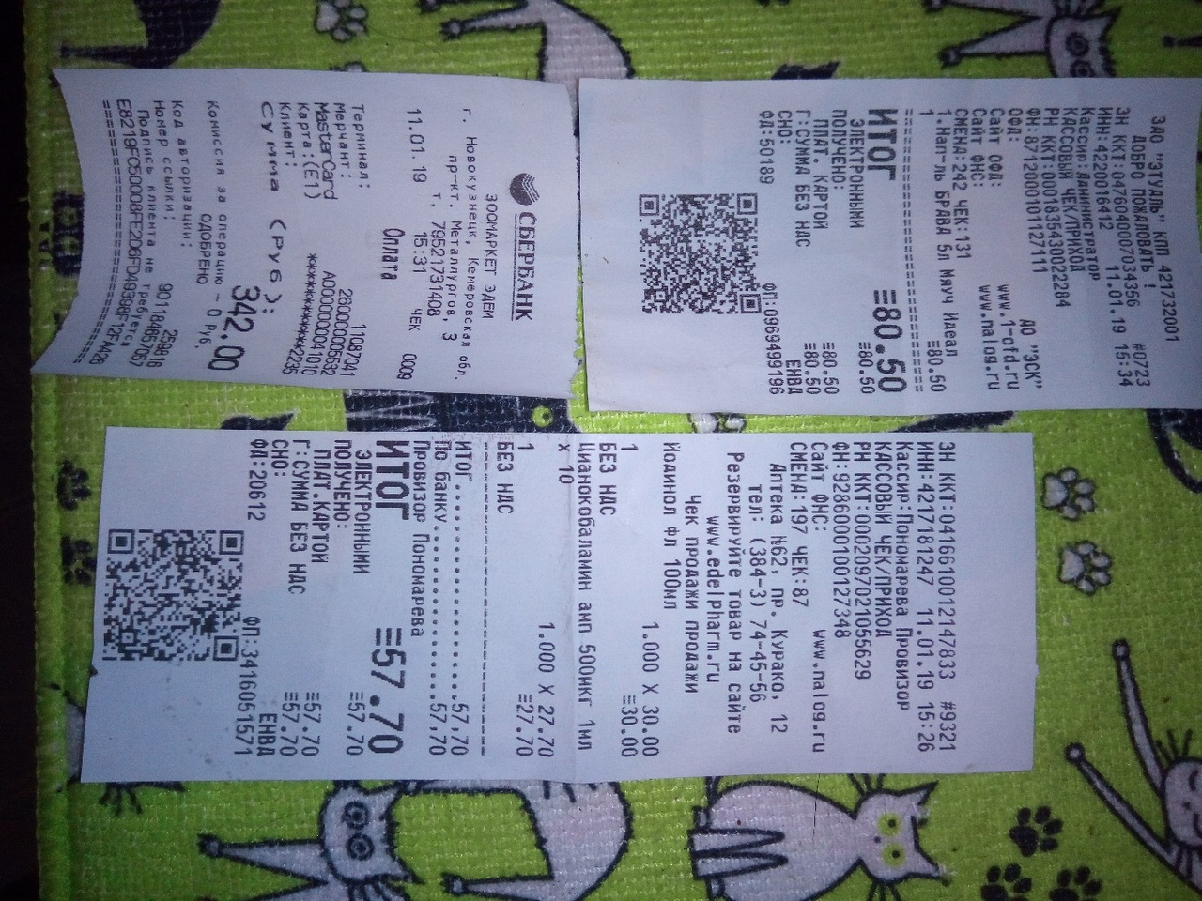

Наполнитель, медикаменты для лечения на передержке 480рублей 20 копеек. Собственные средства Гилева Екатерина.

